En Güzel Çiçek Masalı
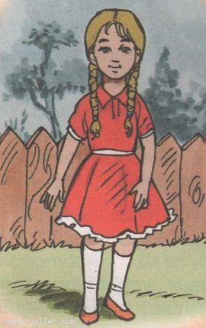
İki boncuk gibi parlayan iri mavi gözleriyle bir çiçek kadar güzelmiş Maviş. Annesi altın gibi ışıldayan sarı uzun saçlarını örer, bu örgüler üzerine beyaz bir kurdeleyi bir kelebek gibi kondururmuş . Sonra nar kırmızısı entarisi altına beyaz pabuçlarını giyermiş Maviş. O zaman da bu küçük kıza bir bakan bir daha bakmaktan kendini alamazmış.

O yıl yedi yaşına basıp okula başlamış Maviş. Daha ilk günden öğretmeni ve arkadaşları pek sevmişler onu. Maviş de bu yeni ortama çabucak alışıvermiş. Sabah olup da kahvaltısını yedi mi anne ve babasını öper, heyecanla okul yoluna koyulurmuş arkadaşlarını bir an önce görmek için.

Günler haftalar geçmiş.İlkin karlı soğuk kış günleri, ardından da ılık aydınlık bahar günleri inmiş yere göğe. Doğa yeni bir doğumun coşkusunda bin renge boyanarak güzelliğinin doruklarına tırmanmış. Havayı kuş cıvıltıları, çiçek kokuları sarmış gün boyu. Sular çağlayıp coşmuş, ağaçlar çiçekli dallarıyla bu coşkunun bir renk türküsü olmuş sanki.

Bu günlerin birinde öğretmenleri, Maviş'le arkadaşlarını yeşil kırlara çıkarmış. Bütün gün gülüp oynamışlar. Dallarda kuşları, sularda balıkları seyretmişler uzun uzun. Sonra yorulup çimenler üzerine uzanmışlar. Öğretmen küçük öğrencilerinin mutlu yüzlerine bakmış ve şöyle demiş:

- Şimdi sizlerden bir isteğim var çocuklar. Kalkın ve da¬ğılın çevreye. Bana doğadaki en güzel çiçeği bulup getirin. Kim bunu başarırsa ona en değerli bir armağanım olacak.

Çocuklar sevinçle yerlerinden fırlayıp dağılmışlar, doğadaki en güzel çiçeği aramaya koyulmuşlar. Aramışlar aramışlar ve bir süre sonra her biri elinde birbirinden güzel çiçekle gelerek öğretmenlerinin ne diyeceğini merakla beklemeye koyulmuşlar.

Çiğdem, pembe tomurcuklu bir yaban gülü tutuyormuş parmakları arasında.

- Aferin Çiğdem. Çok güzel bir çiçek bulmuşsun. Kokusu da doyumsuz.

Selim, kan rengi bir gelinciği ileriye uzatıp sormuş.

- Ya benimki öğretmenim?

- Şahane bir renk. Alev gibi. Zarafeti de öyle. Sana da

aferin Selim.

Mine'nin elinde bir bahar dalı varmış pembe-beyaz çiçekleriyle.

- Doğa' nın zafer tacı sanki. Ne kadar da güzel... Tebrikler Mine!

Ali, beyaz yapraklı, sarı göbekli bir papatyayı uzatırken öğretmenin yüzü yeniden ışıldamış.

- Beyaz gelinlikli bir genç kız gibi. Sade ama kusursuz.İnsanda saygı uyandıran

bir yanı var. Teşekkürler Ali.

Sıra Maviş' e gelmiş.

Bütün başlar ona, onun eline çevrilmiş. Ama Maviş'in elleri boşmuş.

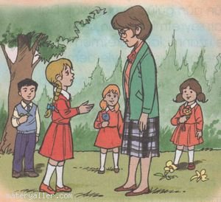

- Sen... Bir şey bulamadın mı Maviş? Bunca çiçek, bunca güzellik içinde...

Maviş iri boncuk gözlerini açıp çiçekler kadar güzel yüzüyle gülümsemiş ilkin. Sonra heyecanla haykırmış.

- Buldum! Hem o kadar çok buldum ki... Ama hepsi birbirinden güzeldi öğretmenim. Biri ötekinden üstün değildi. Belki kırdaki bütün çiçekleri kucaklayıp size getirmem gerekecekti. Bunu başaramazdım.

Ve başını eğmiş birden. Sözlerini duygulu bir fısıltıyla bitirmiş.

- Hem .... Çiçekler yerinde, dalında güzel ... Onlardan bir tekini bile koparmaya kıyamadım. Çünkü öğretmenim, hangi çiçeği görsem o en güzeldi...

Öğretmen büyük bir heyecanla kollarını açmış, sarmış Maviş' i. Sonra öbür çocuklara dönmüş.

- Bakın yavrularım, demiş. Bu kardeşinizden hepimiz çok güzel bir ders aldık. Sizler güzel çiçekler buldunuz ama en güzeli bulan o oldu. En güzel olan sevmektir çünkü yavrularım. Sevmek bize saygıyı getirir. O zaman da Maviş kardeşiniz gibi bir dal çiçeği bile koparmaya kıyamayız. Onu dalında görmek isteriz. Öldürme hakkı bulamayız kendimizde...

O günden sonra çiçekler yerinde, dalında kalmış hep.Ve doğa daha bir renklenmiş, daha bir şenlenmiş.

Ta ki insanlar "sevgi" sözcüğünün anlamındaki yüceliği unutmaya başladığımız bu günlere gelinceye kadar...

Sadettin Kaplan

